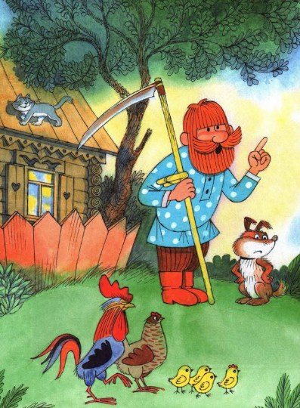
У мужика был внук, звали его Петя. Он любил своего дедушку и чем мог ему помогал.
Однажды Петя взял топор, корзинку и говорит:
- Дедушка, я в лес собрался – сухое дерево на дрова срублю и малины наберу.
- Хорошо, - сказал дедушка, - только будь осторожен, в лесу медведь живет.
- Не волнуйся! – сказал Петя и зашагал к лесу.
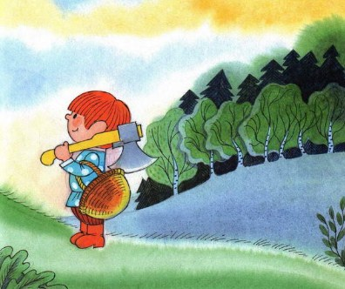А в том лесу жил маленький медвежонок по имени Потап. Больше всего на свете он любил малину.
Просит Потап старого медведя:
- Дедушка, отпусти меня малиной полакомится!
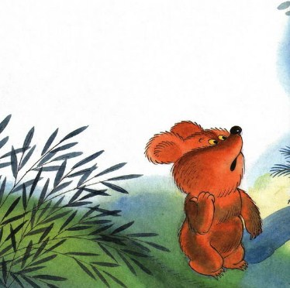
- Хорошо, - говорит дедушка-медведь – только будь осторожен, в лес иногда мужик за дровами приезжает.
- Не волнуйся! – сказал Потап и побежал в малинник.
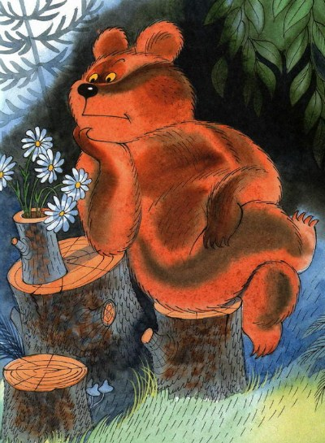«Хорошо в лесу!» - думает Петя. Большой куст малины и сосна рядом, если медведь появится, на самую верхушку залезу!
А Потап с другой стороны куста сидит:
- Вкусна малина, дуб рядом, если мужик нагрянет, на самую верхушку залезу!

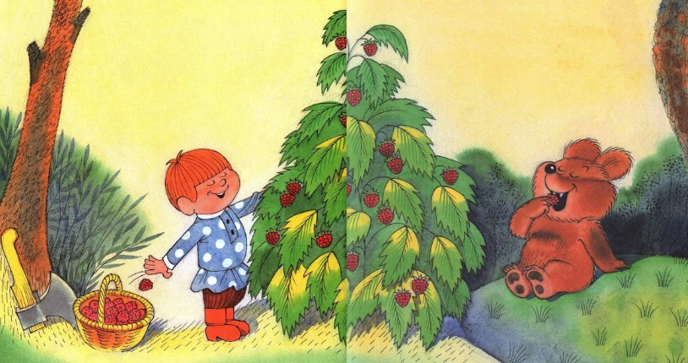- Ой, за кустом кто-то чавкает – и Петя бросился к сосне.
- Кто-то ветками хрустит! – Потап побежал к дубу.
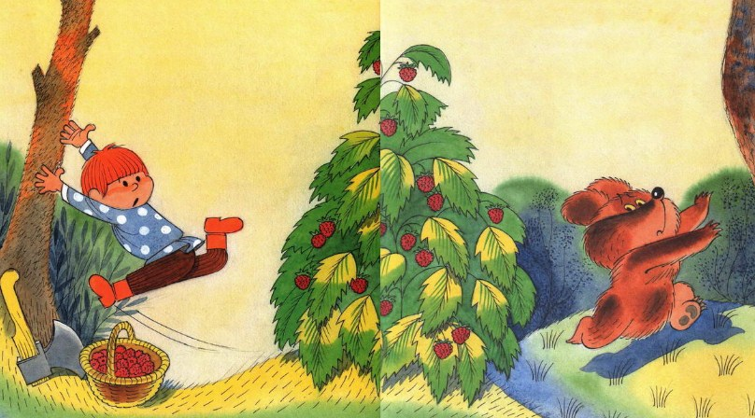
Вмиг взлетели они высоко-высоко, оглянулись и друг друга увидали.
- Ты медведь? – спросил Петя.
- Да, только маленький.
- А ты мужик? – спросил Потап.
- Да, только маленький.
- Тогда я тебя съем! – сказал медвежонок.
- Зачем же меня есть, малина-то вкуснее, у меня уже полная корзинка набрана, - сказал Петя.
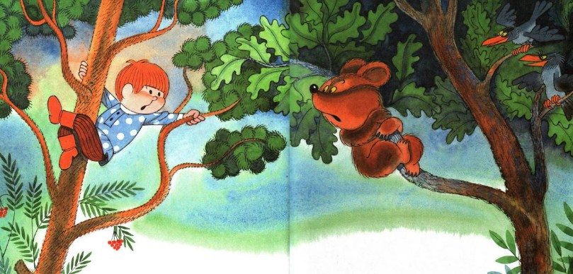
Спустились они на землю, Петя корзинку с малиной медвежонку вручил, а сам принялся за работу – сухую сосну рубить.
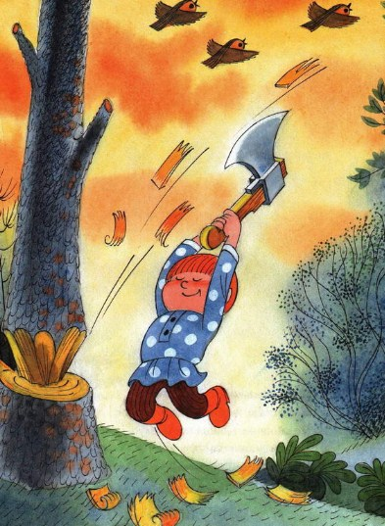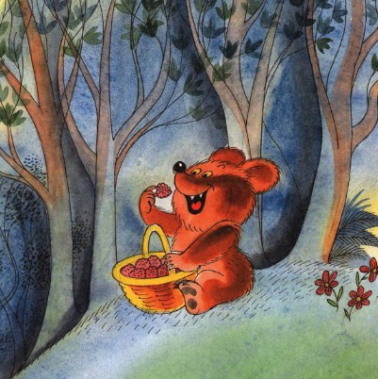
Медвежонку тоже захотелось топором поработать. Петя ему показал, как топор держать, а сам к корзинке подсел.
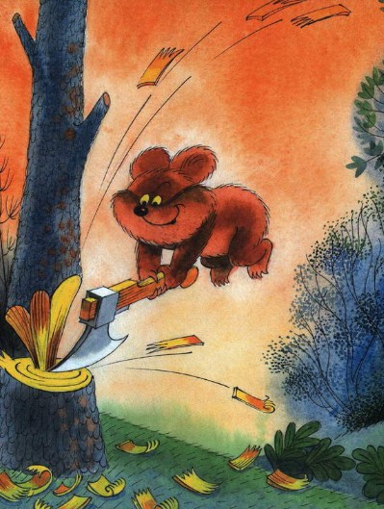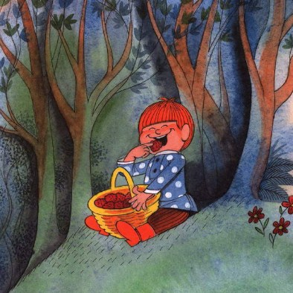
Тут послышались чьи-то тяжелые шаги, ветки хрустели, сучки ломались, кто-то большой-большой шел по лесу.
Петя и Потап бросились к дереву.
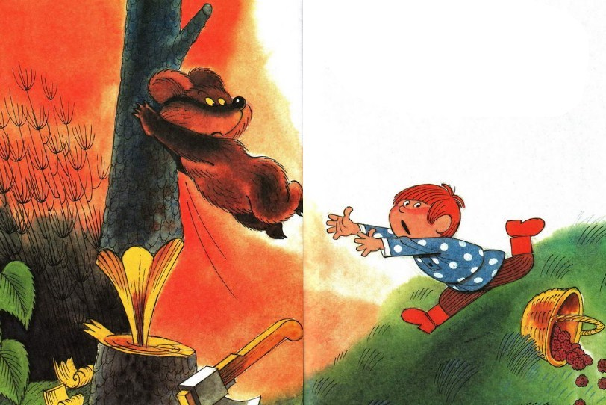
Сидя на дереве, Петя увидел громадного медведя, который брел по лесу и ревел:
- Потап, где ты?! Обедать пора!
- Я здесь! – успел крикнуть Потап, и надрубленное дерево начало падать.
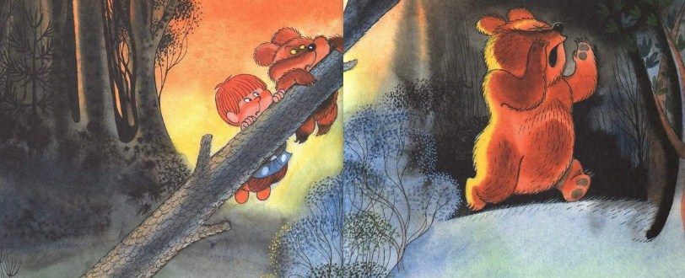
Медведь подхватил падающее дерево, он очень удивился, увидев рядом с Потапом Петю:
- Вот хорошо, обед сам с неба свалился!

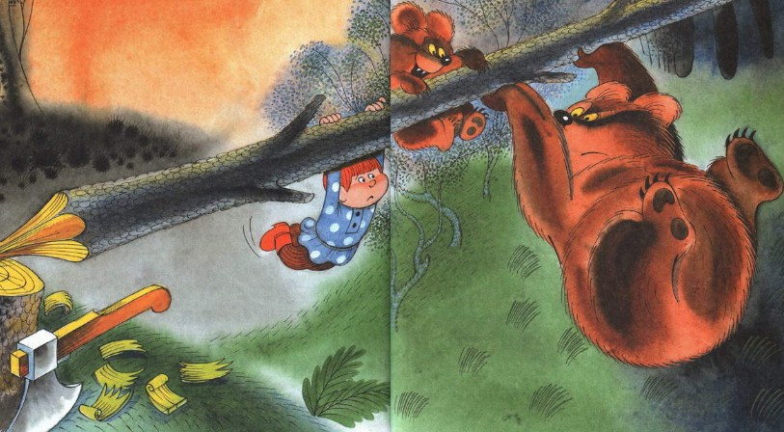Петя в слезы, а Потап говорит:
-Дедушка, не надо есть Петю, он научил меня топором работать, малиной накормил, мы с ним друзья.
- Да, друзей не едят, - вздохнул старый медведь и пошел к себе в берлогу.
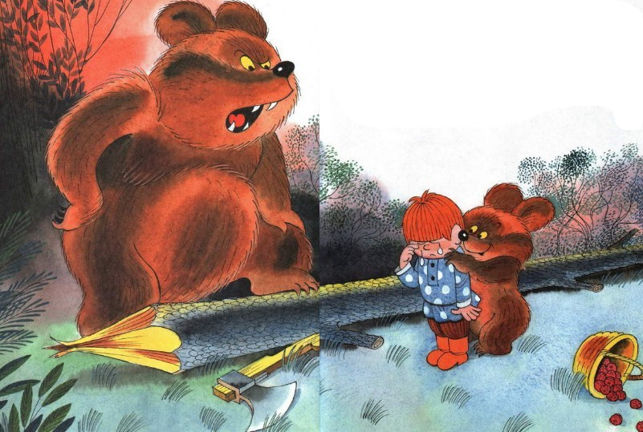А Потап проводил Петю до края леса и сказал:
- Приходи почаще, а то мне здесь скучно одному.
- Вот завтра и приду, срубленное дерево теперь распилить надо.
Они попрощались, и Петя побежал в деревню.
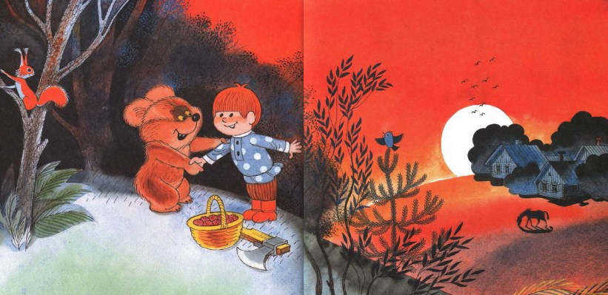Петин дедушка очень обрадовался, когда внука увидел.
А уставший Петя сказал:
- Дедушка, я дерево срубил, малины набрал, с медвежонком Потапом подружился – вот сколько дел за один день сделал!
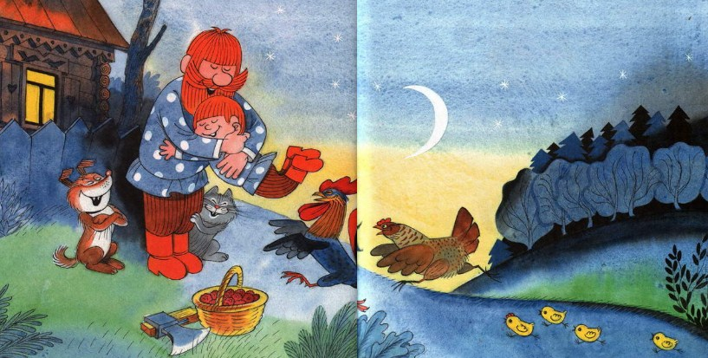
Иллюстрации: В.Чижиков.

